KAUNO TECHNOLOGIJOS UNIVERSITETAS
PROGRAMŲ INŽINERIJOS KATEDRA

VARTOTOJO DOKUMENTACIJA

Vadovas:
Robertas Damaševičius
2011-01-24

Užsakovas:
Robertas Damaševičius
2011-01-24

Autorius:
IFM-9/2 gr.stud.
Kęstutis Matonis
2011-01-24

KAUNAS, 2011
Turinys
1 LICENZIJA 3
2 VARTOTOJO DOKUMENTACIJA 3
Požymių diagramų saugojimo formatų konvertavimo įrankio vadovas 3
Pavyzdys: 4
Diagramų generavimas iš konvertuotų failų, naudojant FD2 sistemą 4
FD2 sistemos instaliavimo vadovas 5
Sistemos reikalavimai 5
Minimalūs kompiuterio reikalavimai 5
Rekomenduojami reikalavimai 5
Diegimo žingsniai 6
Windows operacinėje sistemoje 6
Linux operacinėse sistemose 7

LICENZIJA
Eclipses FD2 įskiepiui galioja: Eclipse Public License - v 1.0
Šaltinis: http://www.eclipse.org/legal/epl-v10.html

“Fd2Convert” įrankiui galioja: GNU GENERAL PUBLIC LICENSEVersion 3, 29 June 2007
Šaltinis: http://www.gnu.org/licenses/gpl.html

VARTOTOJO DOKUMENTACIJA

Požymių diagramų saugojimo formatų konvertavimo įrankio “fd2Convert” vadovas
Programos instaliuoti. Programa paleidžiama iš “jar” failo. Reikia nueiti į darbinę fd2Convert.jar direktoriją, ir paleisti programą.
Nenurodžius jokių parametrų, išvedama pagalba:
java -jar fd2Convert.jar
Požymių diagramų saugojimo formatų konvertavimo įrankis
Galimas daugkartinis konvertavimas panaudojant *.fdl|*.fd2|
Pagal numatytuosius nustatymus, transformuota kalba įrašoma į atitinkamą failą
Galimos operacijos(parašykite atitinkamą skaičių):
--help: išveda šia pagalbą, išveda jei nenurodomi jokie parametrai
--fd2-fdl <nustatymai> <failas>: vidinio formato FD2 konvertavimas į FDL
--fd2-owl <nustatymai> <failas>: vidinio formato FD2 konvertavimas į OWL
--fdl-fd2 <nustatymai> <failas>: FDL formato convertavimas į vidinį FD2
nustatymai:
--i-konsole: rezultatai bus išvesti į konsolę
--nerasyti: rezultatai nebus rašomi į failą

Programa palaiko 3 krypčių tekstinių failų konvertavimą:
- Iš fd2 į fdl
iš vidinio FD2 sistemos formato, į lengvai žmogaus skaotomą, ir dėl to dažnai naudojamą fdl formatą(yra daug požymių diagramų išsaugotų šiame formate)
- Iš fd2 į owl
plačiai naudojamą WEB antologijų kalbą
- Iš fdl į fdi
konvertavimas atliekamas, siekiant suintegruoti konvertavimo įrankį su FD2 sistema. To dėka, galima generuoti požymių diagramų grafikus, naudojant FD2 iskiepį
Pagal nustatymus įrankis įrašo konvertuotą kalbą į atitinakmą konteinerį, ir neišveda teksto į konsolę(konvertuojan daug failų, rezultatų išvedimas žymiai sulėtina konvertavimo greitį).
Norint tai pakeisti, naudojami programos nustatymai:
- --nerasyti: gautas rezultatas *neišsaugomas*į failą
- --i-konsolę: gautas rezultatas išvedamas į konsolę
Įrankis buvo sukrtas, planuojant naudoti “batch” konvertavimą(visi failai atitinkantys tam tikrus kriterijus, yra perduodama įrankiui, ir jis atlieką konvertavimą)

Pavyzdys:
java -jar fd2Convert.jar --fd2-fdl *.fd2
visi failai turintys .fd2 galūnę, bus perduoti įrankiui, ir jis sugeneruos atitinkamus failus su .fdl galūne

Diagramų generavimas iš konvertuotų failų, naudojant FD2 sistemą
Tam pirma reikia suinstaliuoti FD2 sistemą. Vadovas sekančiame skyrelyje.
Norint atvaizduoti požymių diagramas grafiškai, reikia turėti fd2 formatą tekstinį failą, ir užkrautą FD2 įskiepį.
Susikuriame paprastą projektą:
File->New->Project
General->Project
Sukuriame pvz_diagrama

Į atsiradusio projekto direktoriją kopijuojam sugeneruotą shop.fd2 diagramą
Spaudžiame dešinį mygtuką ant sukurto projekto Eclipsės viduje
<projekto_direktorija> -> "Refresh"
Projekto vaizde atsiranda shop.fd2 failas

Spaudžiam dešinį mygtuką ant "shop.fd2" failo ir pasirenkam "Initialize fd2_diagram file"
Atsiradusiame dialoge pasirenkame esamo projekto direktoriją ir spaudžiam "Finish"

Iškarto atsirado diagramų braižymo perspektyva su sugeneruota diagrama(diagrama matoma ne visą dėl didelio sudėtingumo):
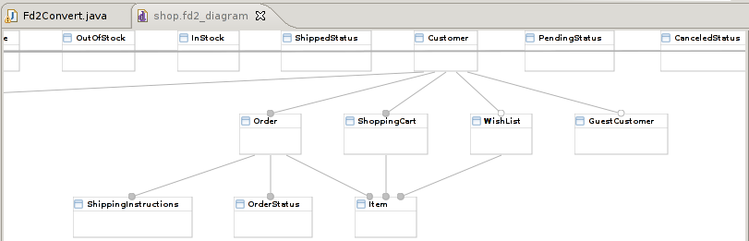

Ją galima pakeisti, ir po to vėl perkonvertuoti į fdl, ar owl formatą

FD2 sistemos instaliavimo vadovas

Sistemos reikalavimai
Kad sistema pasileistu ir sėkmingai veiktų reikalinga viena iš operacinių sistemų – Windows, Lonux. Taip pat reikalinga įdiegta Java SE Development Kit (JDK) 5.0 Update 19 (version 1.5.0_19) arba JDK 6 Update 14 arba naujesnė versija.

Minimalūs kompiuterio reikalavimai
Windows operacinėms sistemoms:
- Procesoriaus: 500 MHz Intel Pentium III workstation arba panašaus;
- Atminties: 256 MB RAM;
- Vietos kietame diske: 500 MB.
Linux operacinėms sistemoms:
- Procesoriaus: 500 MHz Intel Pentium III workstation arba panašaus;
- Atminties: 256 MB RAM;
- Vietos kietame diske: 500 MB.

Rekomenduojami reikalavimai
Windows operacinėms sistemoms:
- Procesoriaus: 780 MHz Intel Pentium III workstation arba panašaus;
- Atminties: 512 MB RAM;
- Vietos kietame diske: 800 MB.
Linux operacinėms sistemoms:
- Procesoriaus: 780 MHz Intel Pentium III workstation arba panašaus;
- Atminties: 512 MB RAM;
- Vietos kietame diske: 800 MB.

Diegimo žingsniai

Windows operacinėje sistemoje
Paleidus programos instaliacinį dokumentą atsidaro licencijos dokumentas, kuris prašo sutikti arba nesutikti su licencijos taisyklėmis.
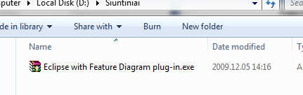

- Programos instaliacinis dokumentas.
Jeigu norite naudotis programa, Jūs turite sutikti su licencijos taisyklėmis ir paspausti „Accept“ mygtuką, jeigu nesutinkate, spauskite „Decline“, tačiau nesutikus su licencijos taisyklėmis programos diegimas bus baigtas
Sutikus su taisyklėmis atidaromas diegimo nustatymų langas.
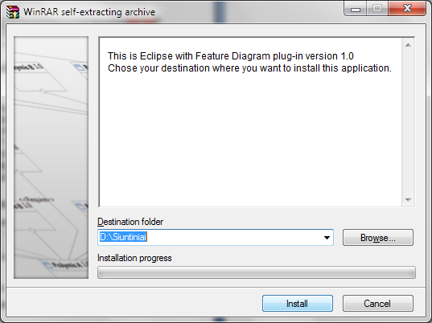

- Diegimo nustatymų langas.
Diegimo nustatymų lange jums reikia nurodyti vietą kompiuteryje kur norėtumėte įdiegti naują programą (). Tai padaryti galima paspaudus mygtuką „Browse...“. Nustačius vietą pradedame programos diegimą.
Pasibaigus programos diegimui langas uždaromas ir pasileidžia požymių diagramų modeliavimo įrankis.

Linux operacinėse sistemose
Linux operacinėse sistemose diegimas yra paprastesnis. Sistema pateikiama dviem dokumentais - instaliaciniame dokumente ir archyvuotame Zip dokumente. Linux operacinėse sistemose naudojamas Zip archyvuotas dokumentas. Užtenka išarchyvuoti archyvo turinį į norimą kompiuterio vietą ir paleisti paleidimo failą „eclipse.exe“.

